12. KATALOG CZĘŚCI
SPOSÓB ZAMAWIANIA CZĘŚCI WYMIENNYCH
W zamówieniu należy każdorazowo podać:
- adres zamawiającego,
- dokładny adres wysyłkowy (miejsce postoju maszyny lub sposób odbioru),
- warunki płatności,
- numer fabryczny kosiarki i rok produkcji (wg tabliczki na maszynie),
- dokładną nazwę części wymiennej,
- liczbę sztuk zamawianych części.
Części zamienne należy zamawiać w punktach sprzedaży maszyn UNIA-FAMAROL

SPIS TABLIC

Strona

Napęd zespołu tnącego 24

Zespół tnący 28

Głowica napędzająca 32

Belka środkowa 34

Układ zawieszenia 36

Osłony kpl – MEWA 1,65. 38

Osłony kpl – MEWA 1,35. 40

Zespół hydrauliki (tylko MEWA 1,65) 42

Przegroda (tylko MEWA 1,35) 44
NAPĘD ZESPOŁU TNĄCEGO

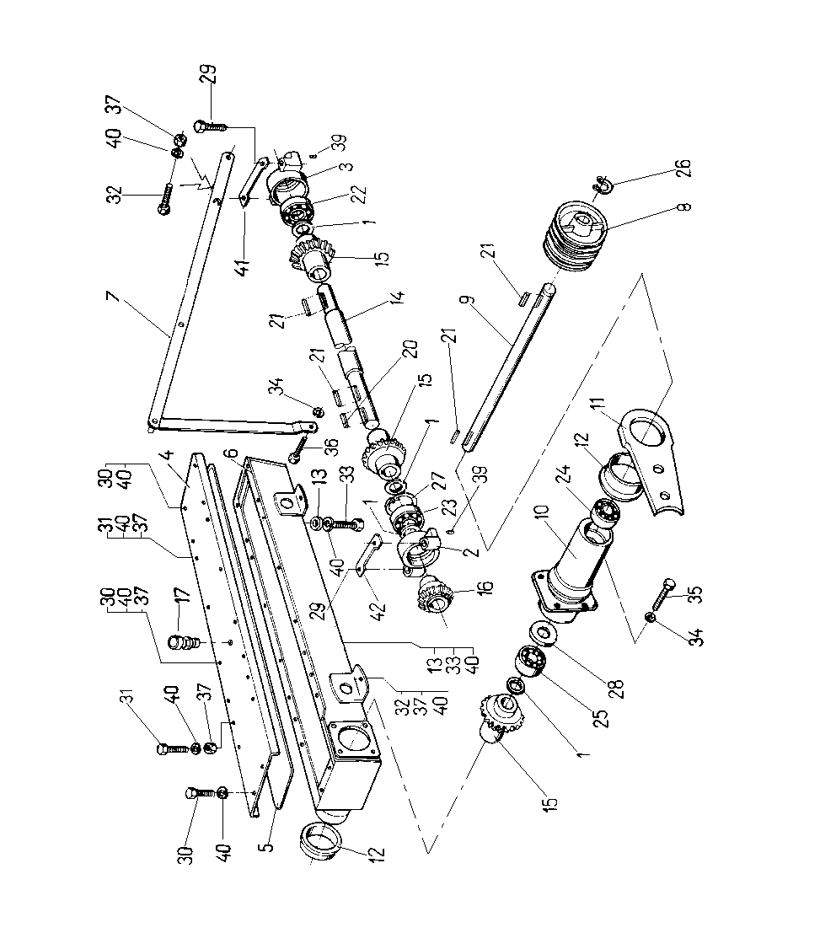
NAPĘD ZESPOŁU TNĄCEGO

Poz. | Symbol KTM  lub normy | Nazwa części lub kompletu | Ilość MEWA 1,35 | Ilość  MEWA 1,65
- | 8245-070-010-076 | Wałek napędzający kompletny (poz. 8, 9, 10, 11, 12, 21, 24, 25, 26, 28) | 1 | -
- | 8245-036-010-248 | Wałek napędzający kompletny (poz. 8, 9, 10, 11, 12, 21, 24, 25, 26, 28) | - | 1
1 | 8245-036-010-098 | Podkładka regulacyjna 25x35x0,1 | wg potrzeb
 | 8245-036-010-105 | Podkładka regulacyjna 25x35x0,3 | wg potrzeb
 | 8245-036-010-118 | Podkładka regulacyjna 25x35x0,5 | wg potrzeb
 | 8245-036-010-120 | Podkładka regulacyjna 25x35x1,0 | wg potrzeb
2 | 8245-036-010-187 | Oprawa łożysk lewa | 1 | 1
3 | 8245-036-010-190 | Oprawa łożyska prawa | 1 | 1
4 | 8245-070-010-302 | Pokrywa | 1 | -
4 | 8245-105-601-014 | Pokrywa | - | 1
5 | - | Uszczelnienie-silikon | 1 | 1
6 | 8245-070-101-010 | Rama główna spawana | 1 | -
6 | 8245-036-100-017 | Rama główna spawana | - | 1
7 | 8245-070-010-124 | Cięgno kpl | 1 | -
7 | 8245-105-000-022 | Cięgno kpl | - | 1
8 | 8245-070-010-089 | Koło pasowe małe | 1 | -
8 | 8245-036-010-250 | Koło pasowe małe | - | 1
9 | 8245-036-010-263 | Wałek napędowy | 1 | 1
10 | 8245-036-010-276 | Piasta | 1 | 1
11 | 8245-070-010-091 | Płyta tylna kpl. | 1 | -
11 | 8245-036-010-289 | Płyta tylna kpl. | - | 1
12 | 8245-125-010-177 | Tuleja nośna | 2 | 2
13 | 8245-036-010-337 | Tulejka uszczelniająca | 4 | 4
14 | 8245-070-010-213 | Wał napędzający | 1 | -
14 | 8245-036-010-352 | Wał napędzający | - | 1
15 | 8245-105-020-482 | Koło stożkowe duże kpl. | 3 | 3
16 | 8245-105-020-470 | Koło stożkowe małe | 1 | 1
17 | R/0939 | Korek odpowietrzający 30/B | 1 | 1
20 | 8245-036-010-597 | Wpust pryzmatyczny A8x7x36 | 1 | 1
21 | 8245-036-010-604 | Wpust pryzmatyczny A8x7x50 | 3 | 3
22 | PN-M-86100 | Łożysko kulkowe 6205 C3 | 1 | 1
23 | PN-M-86100 | Łożysko kulkowe 6305 | 1 | 1
24 | PN-M-86100 | Łożysko kulkowe 6305-2Z-C3 | 1 | 1
25 | PN-M-86160 | Łożysko kulkowe skośne 7305 B | 1 | 1
lub | PN-M-86220 | zastępcze: 30305, 31305
26 | PN-M-85111 | Pierścień osadczy sprężysty Z25 | 1 | 1
27 | PN-M-85111 | Pierścień osadczy sprężysty W62 | 1 | 1
28 | PN-M-86960 | Pierścień uszcz. A25x52x7 DIN 3760 | 1 | 1
29 | PN-M-82101 | Śruba M10x60-8.8-B | 4 | 4
30 | PN-M-82105 | Śruba M10x20-8.8-B Fe/Zn8c | 6 | 14
NAPĘD ZESPOŁU TNĄCEGO- c. d.

NAPĘD ZESPOŁU TNĄCEGO- c. d.

Poz. | Symbol KTM  lub normy | Nazwa części lub kompletu | Ilość MEWA 1,35 | Ilość  MEWA 1,65
31 | PN-M-82105 | Śruba M10x25-8.8-B Fe/Zn8c | 6 | 6
32 | PN-M-82105 | Śruba M10x30-8.8-B Fe/Zn8c | 7 | 7
33 | PN-M-82105 | Śruba M10x35-8.8-B Fe/Zn8c | 10 | 8
34 | PN-M-82008 | Podkładka sprężysta 12,2 Fe/Zn8c | 5 | 5
35 | PN-M-82105 | Śruba M12x25-8.8-B Fe/Zn8c | 4 | 4
36 | PN-M-82105 | Śruba M12x30-8.8-B Fe/Zn8c | 1 | 1
37 | PN-M-82144 | Nakrętka M10-8-B Fe/Zn8c | 21 | 25
39 | PN-M-85023 | Kołek sprężysty 6x16 | 4 | 4
40 | PN-M-82008 | Podkładka sprężysta 10,2 Fe/Zn8c | 29 | 35
41 | 8245-036-010-620 | Podkładka dwuotworowa odginana | 1 | 1
42 | 8245-036-010-632 | Podkładka dwuotworowa odginana | 1 | 1
ZESPÓŁ TNĄCY
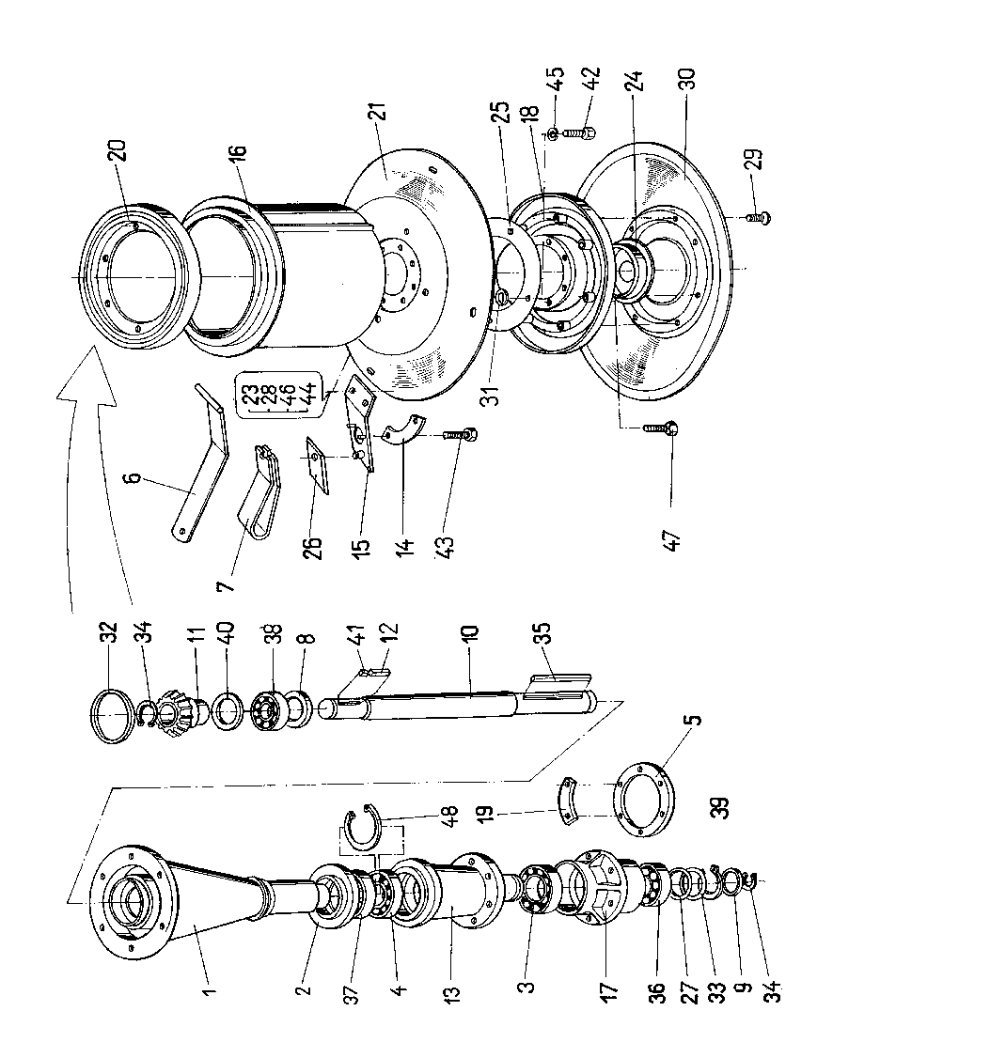
ZESPÓŁ TNĄCY

Poz. | Symbol KTM  lub normy | Nazwa części lub kompletu | Ilość  MEWA 1,35 | Ilość  MEWA 1,65
 | 8245-036-010-788 | Ułożyskowanie bębna (poz. 1, 2, 4, 8, 9, 10, 11, 12, 13, 19, 34, 35, 36, 37, 38, 40, 41, 48) | 2 | 2
1 | 8245-036-010-747 | Piasta bębna | 2 | 2
2 | 8245-036-010-031 | Osłona dystansowa | 2 | 2
3 | PN-M-86100 | Łożysko kulkowe 6210 2ZC3 | 2 | 2
4 | PN-M-86100 | Łożysko kulkowe 6209 2Z | 2 | 2
5 | 8245-036-000-046 | Pierścień dystansowy (koszenie średnie) | 2 | 2
6 | 8245-036-000-059 | Klucz spawany | 1 | 1
7 | 8245-036-000-061 | Szczypce montażowe | 1 | 1
8 | 8245-036-010-057 | Podkładka regulacyjna 50x62x0,1 | wg potrzeb
 | 8245-036-010-060 | Podkładka regulacyjna 50x62x0,3 | wg potrzeb
 | 8245-036-010-072 | Podkładka regulacyjna 50x62x0,5 | wg potrzeb
 | 8245-036-010-085 | Podkładka regulacyjna 50x62x1,0 | wg potrzeb
9 | 8245-036-010-098 | Podkładka regulacyjna 25x35x0,1 | wg potrzeb
 | 8245-036-010-105 | Podkładka regulacyjna 25x35x0,3 | wg potrzeb
 | 8245-036-010-118 | Podkładka regulacyjna 25x35x0,5 | wg potrzeb
 | 8245-036-010-120 | Podkładka regulacyjna 25x35x1,0 | wg potrzeb
10 | 8245-036-010-617 | Wał napędowy | 2 | 2
11 | 8245-105-020-470 | Koło stożkowe małe | 2 | 2
12 | 8245-036-010-156 | Wpust pryzmatyczny A8x7x32 | 2 | 2
13 | 8245-036-010-790 | Piasta talerza roboczego | 2 | 2
14 | 8245-036-010-699 | Podkładka odginana | 4 | 4
15 | 8245-070-010-109 | Trzymak noża kpl. | 4 | -
15 | 8245-036-010-309 | Trzymak noża kpl. | - | 6
16 | 8245-036-010-721 | Osłona bębna kpl. | 2 | 2
17 | 8245-036-010-775 | Piasta talerza ślizgowego | 2 | 2
18 | 8245-036-010-340 | Talerz oporowy kpl. | 2 | 2
19 | 8245-036-010-686 | Podkładka odginana | 6 | 6
20 | 8245-036-010-365 | Osłona bębna | 2 | 2
21 | 8245-070-010-267 | Talerz roboczy | 2 | -
21 | 8245-036-010-378 | Talerz roboczy | - | 2
23 | 8245-036-010-400 | Pierścień stożkowy | 12 | 12
24 | 8245-036-010-413 | Osłona | 2 | 2
25 | 8245-070-010-239 | Pokrywa | 2 | -
25 | 8245-036-010-439 | Pokrywa | - | 2
26 | 8245-036-010-454 | Nożyk | 4 | 6
27 | 8245-036-010-467 | Podkładka regulacyjna 45x55x0,1 | wg potrzeb
 | 8245-036-010-470 | Podkładka regulacyjna 45x55x0,3 | wg potrzeb
 | 8245-036-010-482 | Podkładka regulacyjna 45x55x0,5 | wg potrzeb
 | 8245-036-010-495 | Podkładka regulacyjna 45x55x1,0 | wg potrzeb
28 | 8245-036-010-502 | Śruba M12x25 10.9 | 12 | 12
29 | 8245-036-010-515 | Śruba M12x25 8.8 | 12 | 12
30 | 8245-070-010-200 | Talerz ślizgowy kpl. | 2 | -
30 | 8245-036-010-528 | Talerz ślizgowy kpl. | - | 2
ZESPÓŁ TNĄCY - c. d.

ZESPÓŁ TNĄCY- c.d.

Poz. | Symbol KTM  lub normy | Nazwa części lub kompletu | Ilość  MEWA 1,35 | Ilość  MEWA 1,65
31 | PN-M-82030 | Podkładka okrągła 10,5 | 4 | -
32 | 8245-036-010-543 | Pierścień uszczeln. okrągły 70x3,5 | 2 | 2
33 | 8245-036-010-556 | Podkładka specjalna | 2 | 2
34 | PN-M-85111 | Pierścień osadczy sprężysty Z25 | 4 | 4
35 | 8245-036-010-584 | Wpust pryzmatyczny A8x7x80 | 2 | 2
36 | PN-M-86100 | Łożysko kulkowe 6209 ZC3 | 2 | 2
37 | PN-M-86100 | Łożysko kulkowe 6210 2ZC3 | 2 | 2
38 | PN-M-86100 | Łożysko kulkowe 6305 C3 | 2 | 2
39 | PN-M-85111 | Pierścień osadczy sprężysty Z45 | 2 | 2
40 | PN-M-86965 | Pierścień uszcz. B40x62x7 | 2 | 2
lub | PN-M-86960 | Pierścień uszcz. A0 40x62x10
41 | PN-P-86012 | Uszczelka filcowa | 2 | 2
42 | PN-M-82105 | Śruba M10x20-8.8-B Fe/Zn8c | 12 | 8
43 | PN-M-82105 | Śruba M10x25-8.8-B Fe/Zn8c | 16 | 8
44 | PN-M-82144 | Nakrętka M12-8-B Fe/Zn8c | - | 12
45 | PN-M-82008 | Podkładka sprężysta 10,2 Fe/Zn8c | 8 | 16
46 | PN-M-82008 | Podkładka sprężysta 12,2 Fe/Zn8c | - | 12
47 | PN-M-82105 | Śruba M10x30-8.8-B Fe/Zn8c (do koszenia średniego) | 12 | 12
48 | PN-M-85111 | Pierścień osadczy sprężysty W90 | 2 | 2
GŁOWICA NAPĘDZAJĄCA

GŁOWICA NAPĘDZAJĄCA

Poz. | Symbol KTM  lub normy | Nazwa części lub kompletu | Ilość  MEWA 1,35 | Ilość  MEWA 1,65
- | 8245-070-020-189 | Koło ze sprzęgłem (poz. 4, 13-19) | 1 | -
- | 8245-036-020-160 | Koło ze sprzęgłem (poz. 4, 13-19)) | - | 1
- | 8245-125-020-147 | Głowica napędzająca kpl. (poz. 1-3, 5-12) | 1 | 1
1 | 8245-125-020-134 | Rura głowicy napędzającej | 1 | 1
2 | 8245-036-020-602 | Wałek głowicy | 1 | 1
3 | 8245-070-020-191 | Koło pasowe | 1 | -
3 | 8245-036-020-185 | Koło pasowe | - | 1
4 | PN-M-86100 | Łożysko kulkowe 6206 2RS | 1 | 1
5 | PN-M-86100 | Łożysko kulkowe 6007 2RS | 1 | 1
6 | PN-M-85111 | Pierścień osadczy sprężysty Z35 | 1 | 1
7 | PN-M-85111 | Pierścień osadczy sprężysty Z30 | 1 | 1
8 | 8245-070-020-033 | Zespół trzech pasków klinowych | 1 | -
8 | 8245-036-020-452 | Zespół czterech pasków klinowych | - | 1
9 | 21903 | Osłona (B&P - 21903 lub EUROCAR. 1883010) | 1 | 1
10 | PN-M-82105 | Śruba M8x20-5.6-B Fe/Zn8c | 2 | 2
11 | PN-M-82175 | Nakrętka samozab. M8-5-B-Fe/Zn8c | 2 | 2
12 | PN-M-85005 | Wpust pryzm. A8x7x56 | 1 | 1
13 | PN-M-82030 | Podkładka okrągła 8,4 Fe/Zn9 | 2 | 2
14 | 8245-036-020-172 | Zabierak kuty | 1 | 1
15 | 8245-036-020-218 | Sprężyna sprzęgła | 1 | 1
16 | 8245-036-020-198 | Sworzeń zabieraka | 1 | 1
17 | 8245-036-020-205 | Tuleja | 1 | 1
18 | 8245-036-020-615 | Pierścień uszczelniający | 1 | 1
19 | PN-M-85111 | Pierścień osadczy spr. W75 | 1 | 1
20 | PN-M-86100 | Łożysko kulkowe 6009 2RS | 1 | 1
21 | 8245-105-020-263 | Pierścień osadczy Z45 | 1 | 1
BELKA ŚRODKOWA
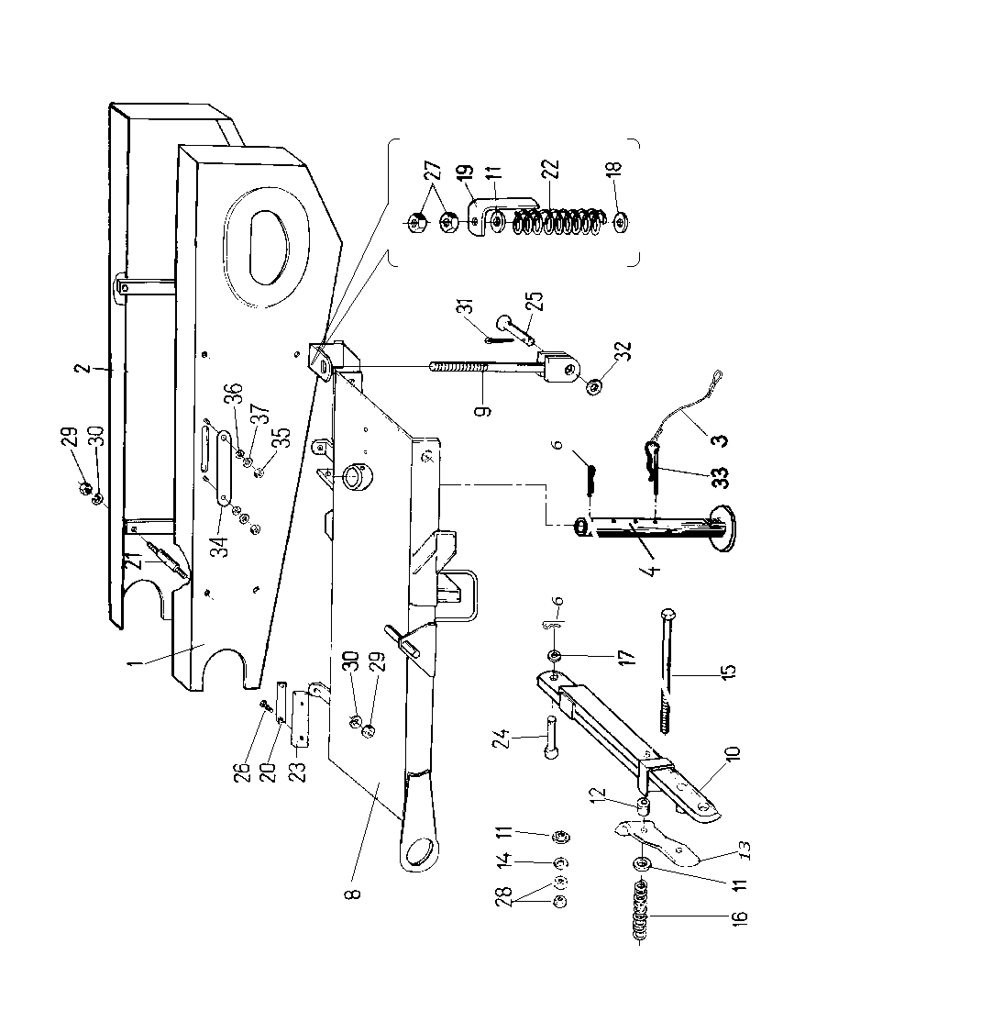

BELKA ŚRODKOWA

Poz. | Symbol KTM  lub normy | Nazwa części lub kompletu | Ilość  MEWA 1,35 | Ilość  MEWA 1,65
 | 8245-125-020-190 | Bezpiecznik kpl. (poz. 10, 11- 2 szt., 12, 13, 14, 15, 16, 28,) | 1 | 1
1 | 8245-070-020-500 | Osłona przednia kpl. | 1 | -
1 | 8245-105-020-900 | Osłona przednia kpl. | - | 1
2 | 8245-070-020-517 | Osłona tylna kpl. | 1 | -
2 | 8245-105-020-912 | Osłona tylna kpl. | - | 1
3 | R/0896-00 | Linka kpl. | 1 | 1
4 | 8245-036-020-760 | Podpora | 1 | 1
6 | PN-M-82001 | Zawleczka S-Zn 6,3x50 | 1 | 1
8 | 8245-070-020-300 | Belka środkowa spawana | 1 | -
8 | 8245-105-020-105 | Belka środkowa spawana | - | 1
9 | 8245-036-020-246 | Pręt napinacza kpl. spawany | 1 | 1
10 | 8245-036-020-290 | Zamek spawany | 1 | 1
11 | 8245-036-020-307 | Siodełko sprężyny | 3 | 3
12 | 8245-036-020-310 | Tuleja dystansowa | 1 | 1
13 | 8245-125-020-210 | Zatrzask | 1 | 1
14 | 8245-036-020-335 | Podkładka | 1 | 1
15 | 8245-036-020-348 | Śruba M14x260 | 1 | 1
16 | 8245-125-020-208 | Sprężyna bezpiecznika | 1 | 1
17 | PN-M-82005 | Podkładka 19 | 1 | 1
18 | 8245-036-020-513 | Podkładka | 1 | 1
19 | 8245-036-020-409 | Kątownik | 1 | 1
20 | 8245-036-020-411 | Podkładka podwójna odginana | 1 | 1
21 | 8245-070-020-020 | Śruba dwustronna | 4 | -
21 | 8245-036-020-440 | Śruba dwustronna | - | 4
22 | 8245-036-020-350 | Sprężyna bezpiecznika | 1 | -
22 | 8245-036-020-500 | Sprężyna napinacza | - | 1
23 | 8245-036-020-465 | Nakładka | 1 | 1
24 | 8245-036-020-478 | Sworzeń 18h11 | 1 | 1
25 | PN-M-83002 | Sworzeń 16x43/33 | 1 | 1
26 | PN-M-82105 | Śruba M12x35-8.8-B Fe/Zn8c | 2 | 2
27 | PN-M-82144 | Nakrętka M16-8-B Fe/Zn8c | 2 | 2
28 | PN-M-82144 | Nakrętka M14-8-B Fe/Zn8c | 2 | 2
29 | PN-M-82144 | Nakrętka M10-B Fe/Zn8c | 8 | 8
30 | PN-M-82008 | Podkładka sprężysta 10,2 Fe/Zn9 | 8 | 8
31 | PN-M-82001 | Zawleczka S- Zn4x25 | 1 | 1
32 | PN-M-82005 | Podkładka 17 | 1 | 1
33 | 8245-105-020-289 | Zawleczka sprężysta | 1 | 1
UKŁAD ZAWIESZENIA
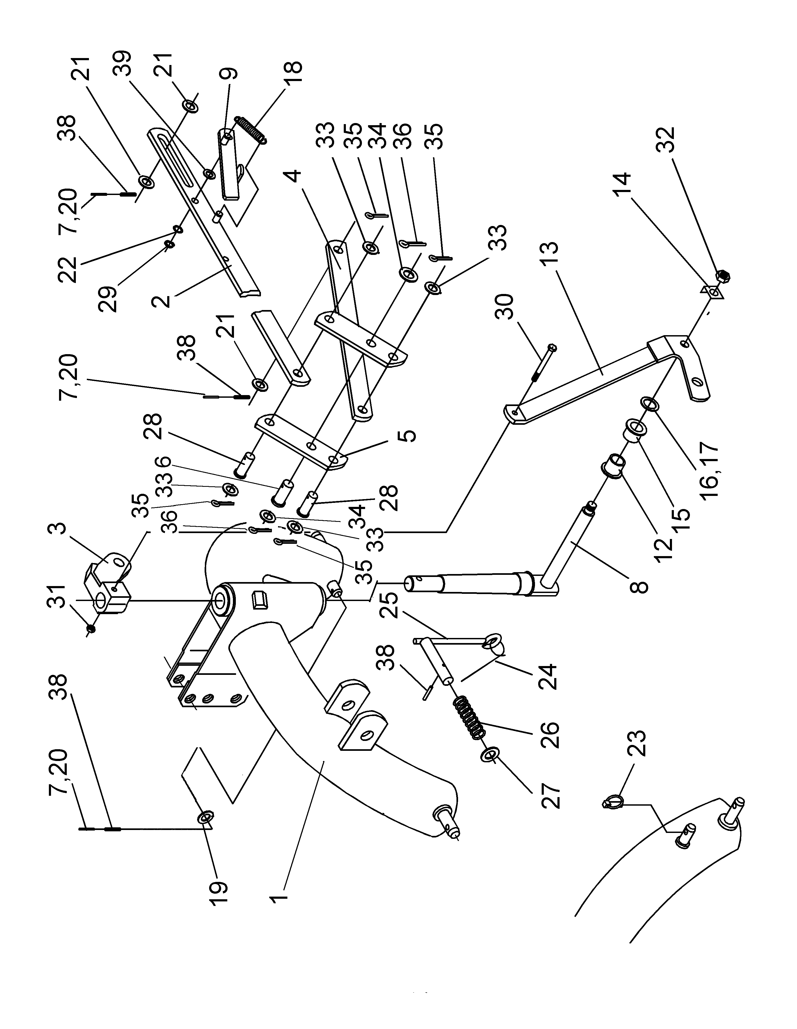

UKŁAD ZAWIESZENIA

Poz. | Symbol KTM  lub normy | Nazwa części lub kompletu | Ilość  MEWA 1,35 | Ilość  MEWA 1,65
 | 8245-070-020-240 | Mechanizm dźwigniowy (poz. 2-6, 9, 22-24, 28-31, 34) | 1 | -
 | 8245-036-020-068 | Mechanizm dźwigniowy (poz. 2-6, 9, 22-24, 28-31, 34) | - | 1
 | 8245-036-020-259 | Łańcuch z hakiem (poz. 10, 11, 37) | 1 | 1
1 | 8245-105-020-118 | Rama zawieszenia kpl. | 1 | 1
2 | 8245-070-020-252 | Cięgno przednie kpl. | 1 | -
2 | 8245-036-020-070 | Cięgno przednie kpl. | - | 1
3 | 8245-036-020-083 | Głowica spawana | 1 | 1
4 | 8245-036-020-096 | Strzemię tylne | 1 | 1
5 | 8245-036-020-103 | Łącznik cięgna przedniego | 2 | 2
6 | 8245-036-002-010 | Sworzeń 25x73/53 | 1 | 1
7 | 8245-036-020-643 | Kołek 6x40 zastępuje poz. 20 | 3 | 3
8 | 8245-036-020-131 | Osie przegubu podwójnego | 1 | 1
9 | 8245-036-020-220 | Przerzutka kpl. | 1 | 1
10 | 8245-036-020-261 | Hak | 1 | 1
11 | 8245-036-020-274 | Łańcuch kpl. | 1 | 1
12 | 8245-036-020-389 | Tuleja przegubu | 1 | 1
13 | 8245-105-020-057 | Strzemię kompletne. | 1 | 1
14 | 8245-036-020-424 | Podkładka odginana | 1 | 1
15 | 8245-036-020-437 | Tuleja przegubu tylna | 1 | 1
16 | 8245-036-020-480 | Podkładka | wg potrzeb
17 | 8245-036-020-493 | Podkładka | wg potrzeb
18 | 8245-036-020-526 | Sprężyna zapadki | 1 | 1
19 | 8245-036-020-539 | Podkładka | 1 | 1
20 | 8245-036-020-541 | Kołek spr. 6x40 lub poz. 7 | 3 | 3
21 | 8245-036-020-554 | Podkładka okrągła 23 | 3 | 3
22 | 8245-036-020-567 | Podkładka | 1 | 1
23 | BN-81/1902-31 | Przetyczka A11x50 | 1 | 1
24 | 8245-070-000-037 | Linka kpl. | 1 | 1
24 | 8245-105-000-010 | Linka kpl. | 1 | 1
25 | 8245-105-020-098 | Sworzeń kpl. | 1 | 1
26 | 8245-105-020-029 | Sprężyna | 1 | 1
27 | PN-M-82005 | Podkładka 25 | 1 | 1
28 | 8245-036-002-022 | Sworzeń 22x73/53 | 2 | 2
29 | PN-M-85111 | Pierścień osadczy sprężysty Z16 | 1 | 1
30 | PN-M-82101 | Śruba M12x90-8.8-B Fe/Zn8c | 1 | 1
31 | PN-M-82175 | Nakrętka samozab. M12-8-B Fe/Zn8c | 1 | 1
32 | PN-M-82153 | Nakrętka M20x1,5-5-B | 1 | 1
33 | PN-M-82004 | Podkładka 22 | 2 | 2
34 | PN-M-82004 | Podkładka do sworznia 25 | 1 | 1
35 | PN-M-82001 | Zawleczka S-Zn 5x36 | 2 | 2
36 | PN-M-82001 | Zawleczka S-Zn 6,3x40 | 1 | 1
37 | PN-M-85023 | Kołek sprężysty 5x40 | 1 | 1
38 | PN-M-85023 | Kołek sprężysty 6x32 | 4 | 4
39 | PN-M-82005 | Podkładka 17 | 1 | 1
OSŁONY KPL. – MEWA 1,65
Ułożenie fartucha
Mocowanie usztywniacza

OSŁONY KPL. – MEWA 1,65

Poz. | Symbol KTM  lub normy | Nazwa części lub kompletu | Ilość
1 | 8245-105-706-016 | Fartuch przedni kpl. | 1
2 | 8245-105-706-029 | Fartuch tylny kpl. | 1
3 | 8245-105-205-019 | Osłona przednia | 1
4 | 8245-105-621-092 | Osłona tylna | 1
5 | 8245-036-030-231 | Osłona środkowa | 1
6 | 8245-105-621-036 | Listwa | 2
7 | 8245-036-030-257 | Kątownik | 1
8 | 8245-105-621-064 | Osłona boczna kpl. | 1
9 | 8245-105-621-077 | Osłona tylna kpl. | 1
10 | 8245-125-040-039 | Osłona boczna kpl. | 1
11 | 8245-105-205-021 | Pałąk przedni lewy | 1
12 | 8245-105-621-023 | Pałąk prawy | 1
13 | 8245-105-621-080 | Listwa osłony | 1
14 | 8245-036-030-260 | Pałąk tylny lewy | 1
15 | 8245-036-030-298 | Pałąk prawy | 1
16 | 8245-036-030-040 | Usztywniacz | 3
17 | 8245-036-030-053 | Podkładka dystansowa | 3
18 | 8245-036-030-066 | Podkładka | 3
19 | 8245-105-800-074 | Wspornik oświetlenia kpl | 3
20 | 8245-112-105-033 | Jarzmo | 6
21 | 8245-105-215-017 | Podkładka 6.4x24x2 | 36
22 | PN-M-82005 | Podkładka 10.5-Fe/Zn9 | 23
23 | PN-M-82008 | Podkładka spr. 6.1-Fe/Zn9 | 36
24 | PN-M-82008 | Podkładka spr. 8.2-Fe/Zn9 | 10
25 | PN-M-82008 | Podkładka spr. 10.2-Fe/Zn9 | 23
26 | PN-M-82030 | Podkładka okr. 6.5-Fe/Zn9 | 36
27 | PN-M-82030 | Podkładka okr. 8.5-Fe/Zn9 | 4
28 | PN-M-82105 | Śruba M6x16-5.6-B-Fe/Zn8c | 33
29 | PN-M-82105 | Śruba M6x25-5.6-B-Fe/Zn8c | 3
30 | PN-M-82105 | Śruba M8x16-5.6-B-Fe/Zn8c | 6
31 | PN-M-82105 | Śruba M8x25-5.6-B-Fe/Zn8c | 4
32 | PN-M-82105 | Śruba M10x20-5.6-B-Fe/Zn8c | 19
33 | PN-M-82105 | Śruba M10x25-5.6-B-Fe/Zn8c | 4
34 | PN-M-82144 | Nakrętka M6-5-B-Fe/Zn8c | 36
35 | PN-M-82144 | Nakrętka M8-5-B-Fe/Zn8c | 8
36 | PN-M-82144 | Nakrętka M10-5-B-Fe/Zn8c | 23
37 | PN-S-73100 | Urządzenie odblaskowe UOIz 72 | 2
OSŁONY KPL. – MEWA 1,35
Ułożenie fartucha
OSŁONY KPL. – MEWA 1,35

Poz. | Symbol KTM  lub normy | Nazwa części lub kompletu | Ilość
1 | 8245-070-125-010 | Osłona przednia | 1
2 | 8245-070-125-022 | Listwa | 2
3 | 8245-070-125-035 | Fartuch przedni | 1
4 | 8245-070-125-048 | Fartuch tylny | 1
5 | 8245-070-125-050 | Osłona boczna kpl. | 1
6 | 8245-070-125-063 | Osłona tylna kpl. | 1
7 | 8245-070-030-161 | Osłona tylna | 1
8 | 8245-070-030-174 | Osłona środkowa | 1
9 | 8245-070-030-207 | Kątownik | 1
10 | 8245-070-030-029 | Osłona boczna kpl | 1
11 | PN-M-82105 | Śruba M6x16-8.8-B Fe/Zn8c x | 31
12 | PN-M-82105 | Śruba M8x16-8.8-B-Fe/Zn8c | 6
13 | PN-M-82105 | Śruba M8x25-8.8-B Fe/Zn8c | 4
14 | PN-M-82105 | Śruba M10x20-8.8-B Fe/Zn8c | 19
15 | PN-M-82105 | Śruba M10x25-8.8-B Fe/Zn8c | 4
16 | PN-M-82144 | Nakrętka M6-8-B Fe/Zn8c | 31
17 | PN-M-82144 | Nakrętka M8-8-B Fe/Zn8c | 8
18 | PN-M-82144 | Nakrętka M10-8-B Fe/Zn8c | 23
19 | PN-M-82030 | Podkładka okrągła 6,5 Fe/Zn9 | 62
20 | PN-M-82030 | Podkładka okrągła 8,5 Fe/Zn9 | 8
21 | PN-M-82005 | Podkładka 10,5-Fe/Zn9 | 20
22 | PN-M-82008 | Podkładka sprężysta 6,1 Fe/Zn9 | 31
23 | PN-M-82008 | Podkładka sprężysta 8,2 Fe/Zn9 | 10
24 | PN-M-82008 | Podkładka sprężysta 10,2 Fe/Zn9 | 23
25 | 8245-105-800-074 | Wspornik oświetlenia kpl | 3
26 | 8245-112-105-033 | Jarzmo | 6
27 | PN-S-73100 | Urządzenie odblaskowe UOIż-72 | 2
ZESPÓŁ HYDRAULIKI (tylko Mewa 1,65)
ZESPÓŁ HYDRAULIKI (tylko MEWA 1,65)

Poz. | Symbol KTM lub normy | Nazwa części lub kompletu | Ilość  Z105/1
1 | 8245-125-544-013 | Cięgno | 1
2 | 8245-105-700-010 | Cięgno spaw. | 1
3 | 8245-125-544-039 | Głowica spaw. | 1
4 | 8245-105-700-023 | Łącznik spaw. | 1
5 | 8245-105-600-013 | Sworzeń 25x78/62 | 3
6 | 8245-105-602-287 | Podkładka 25x35x3 Fe/Zn9 | 8
7 | 8245-105-602-031 | Siłownik | 1
8 | PN-M-73109 | Nakrętka ustalająca M16x1.5 | 1
9 | R/0971 | Kolanko specjalne kpl. | 1
10 | R/0945 | Zawór kulowy BKH 8L | 1
11 | R/0947 | Przewód hydrauliczny P11P11/111/06-1900 | 1
12 | R/0941 | Końcówka M14x1,5/EURO | 1
13 | PN-M-86961 | Pierścień uszczelniający 13.3x2.4 | 1
14 | PN-M-82001 | Zawleczka S-Zn 5x45 | 9
15 | PN-M-82101 | Śruba M12x35-8.8-B-Fe/Zn8c | 2
16 | PN-M-82175 | Nakrętka samozab. M12-8-B-Fe/Zn8c | 2
17 | 8245-036-020-554 | Podkładka 23 | 1
18 | PN-M-82101 | Śruba M12x100-8.8-B-Fe/Zn8c | 1
19 | PN-M-82008 | Podkładka spr. 12.2 Fe/Zn 9 | 1
20 | R/0971-02 | Podkładka miedziana 14x20 | 1
21 | 8245-112-102-425 | Sworzeń 25x66/50 | 1
- | 8245-105-603-016 | Układ siłownika, kpl. (poz. 7-13)
- | 8245-105-700-036 | Wydzwig kpl. (poz. 1-20)

PRZEGRODA (tylko MEWA 1,35)

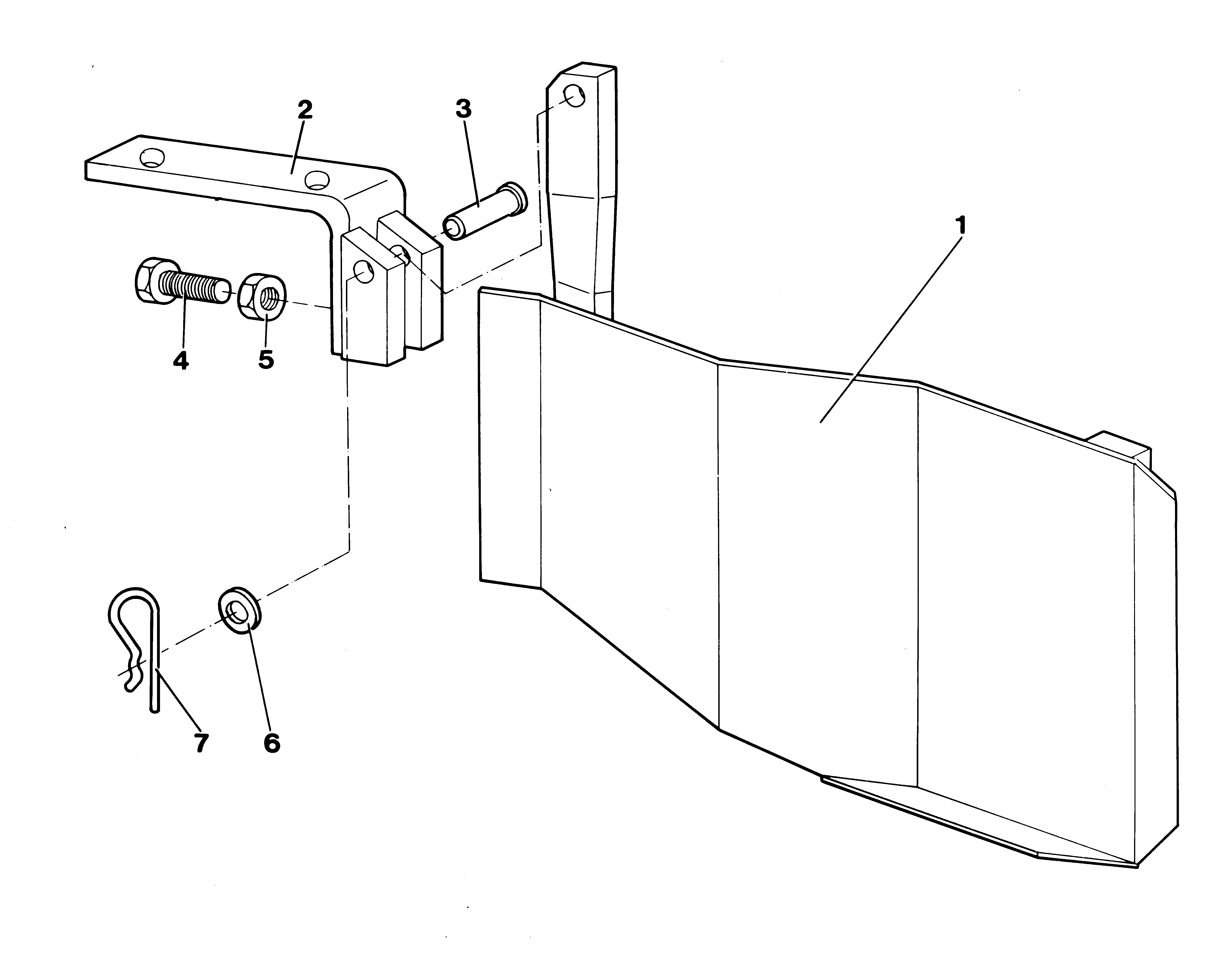

Poz. | Symbol KTM  lub normy | Nazwa części lub kompletu | Ilość
1 | 8254-070-000-011 | Przegroda kpl. spawana | 1
2 | 8254-070-010-111 | Uchwyt spawany | 1
3 | PN-M-83002 | Sworzeń 14x52x47 | 1
4 | PN-M-82105 | Śruba M12x35-8.8-B-Fe Zn8c | 1
5 | PN-M-82144 | Nakrętka M12-8-B-Fe/Zn8c | 1
6 | PN-M-82004 | Podkładka okrągła 14 | 1
7 | 8289-899-004-028 | Zawleczka A48 Fe/Zn | 1

UNIA-FAMAROL
ul. Przemysłowa 100 tel. centrala +48 (059) 841 80 01
76-200 SŁUPSK fax centrala +48 (059) 842 78 86
POLAND tel./fax sprzedaż +48 (059) 841 80 24
tel. serwis +48 (059) 841 80 27

